江苏省江浦高级中学2006届高三年级期末考试
生 物 试 题
第Ⅰ卷（选择题 共70分）
一．单选题：本题包括26小题，每小题2分，共52分。每小题只有一个选项最符合题意。
1．观察下列生物体内氨基酸的共同特点是：（ ）
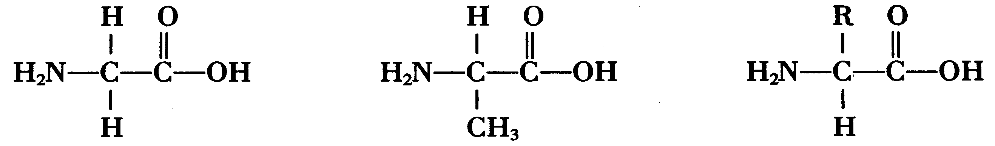

A．都含有一个氨基（-NH2） B．都含有一个羧基（-COOH）
C．含有的一个氨基和一个羧基都连接在同一个碳原子上 D．都含有一个氢原子
2．下列有关有机化合物的鉴定叙述正确的是：（ ）
A．与斐林试剂反应生成砖红色沉淀的糖是单糖
B．多肽化合物与双缩脲试剂能产生紫色反应
C．脂肪可被苏丹Ⅲ染成红色
D．脱氧核苷酸与二苯胺试剂在沸水浴中显蓝色
3．下面是一组有关细胞膜的成分、结构和功能的叙述，能够合理体现结构决定功能的一组是：（ ）
①细胞膜具有一定的流动性
②细胞膜主要由磷脂和蛋白质分子组成
③细胞膜具有选择透过性的特征
④细胞膜的基本支架是双层磷脂，它和膜上蛋白质分子都是可以运动的
⑤主动运输得以正常进行
A．①④②⑤③ B．②④①③⑤ C．①②③④⑤ D．①③②⑤④
4．观察植物细胞有丝分裂装片时，找到分生区后，看不到细胞内染色体的动态变化。其原因是：（ ）
A．观察时间有限 B．细胞分裂速度缓慢
C．细胞已死亡 D．观察的部位不对
5．荧光屏毒气——溴化二苯并呋喃是一种毒性气体，也是一种致癌物质，人接触该气体极易感到胸闷、肺活量下降。下列说法中正确的是：（ ）
A．该有毒气体极易感染皮肤，引起过敏反应
B．该有毒气体引起致癌的原因与氢类似
C．该气体主要是破坏肺细胞的结构而引起病变
D．该有毒气体致癌的根本原因是激活了原癌因子
6．将酵母菌破碎离心后，取等量上清液（细胞质基质）和沉淀物（含各种细胞器，无细胞质基质）分别放入1号和2号试管，取等量含活酵母菌的培养液放入3号试管；3只试管各加入等量的1%葡萄糖溶液。将这三只试管在适宜的环境条件下培养一段时间后，鉴定各试管中葡萄糖是否存在，下列方法及结果正确的是：（ ）
A．将斐林试剂甲、乙液先混合再加入各试管，沸水浴热。2号砖红色沉淀，1、3号无
B．向各试管内先后加入斐林试剂甲液和乙液，沸水浴热。2号砖红色沉淀，1、3号无
C．将斐林试剂甲、乙液先混合再加入各试管。1、2号砖红色沉淀，3号无
D．向各试管内先后加入斐林试剂甲液和乙液。1、2号砖红色沉淀，3号无
7．下表为不同细胞的细胞周期持续时间（h）。据表分析得出的结论错误的是：（ ）
细胞 | 分裂间期 | 分裂期 | 细胞周期
蛙的肠细胞 | 13．5 | 1．8 | 15．3
蚕豆根尖细胞 | 15．3 | 2 | 17．3
蛙胚动物极细胞 | 15．4 | 1．8 | 17．2
蛙胚植物极细胞 | 17．3 | 2．4 | 19．7
A．在一个细胞周期中，分裂间期大于分裂期
B．同种生物不同细胞的细胞周期持续时间不同
C．蛙胚植物极细胞分裂速度比蛙胚动物极细胞分裂速度快
D．不同生物细胞的细胞周期持续时间不同
8．下图表示水稻淀粉酶在不同温度下的催化效率的部分曲线，下表代表人体胃、小肠中有关消化液的成分及部分酶的最适pH。则下列相关叙述正确的是：（ ）
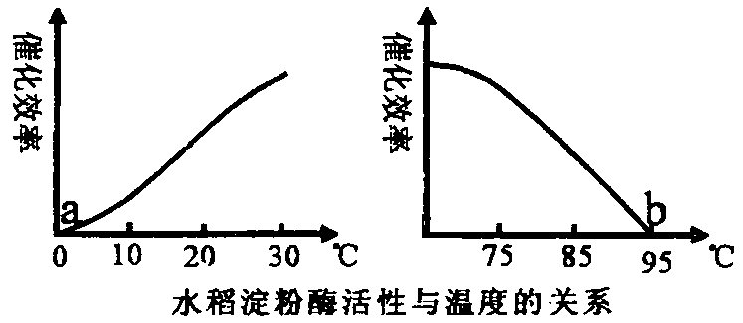
人体胃液与小肠液的pH及成分
器官 | 消化液名称 | pH | 消化液成分
胃 | 胃液 | 1～2 | 胃酸(HCl)、胃蛋白酶(最适pH1.8左右)
小肠 | 胰液、胆汁、肠液 | 7～8 | 碳酸氢钠、胆盐、多种消化酶如蛋白酶、脂肪酶、淀粉酶等(最适pH8.0左右)
A．由图可知水稻淀粉酶的最适温度为30℃
B．水稻淀粉酶在a点与b点的催化效率相同，但本质不同
C．由于胃酸会随着胃液进入小肠，故胃液进入小肠后仍能催化蛋白质的分解
D．由于胃酸的进入将导致小肠中pH的改变，小肠中的消化酶会失去活性
9．右图为人体内能源物质代谢的部分过程图解，下列有关叙述正确的是：（ ）
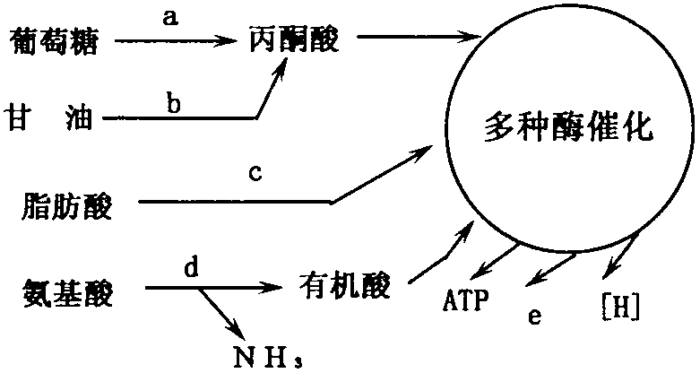
A．处于饥饿状态时，血液中的葡萄糖可来自于肝糖元和肌糖元的分解
B．d过程是氨基转换作用
C．葡萄糖是细胞呼吸最常利用的物质，故图中的[H]只来自于葡萄糖的氧化分解
D．人体所需的葡萄糖最终来源于绿色植物的光合作用，故人的同化作用类型为异养型
10．假设图中两个含生长素(IAA)的琼脂块都和一个胚芽鞘尖端所产生的生长素量相同，则一段时间后对a、b、c、d、e、f、g四个空白琼脂块中所含生长素量的分析正确的是：（ ）
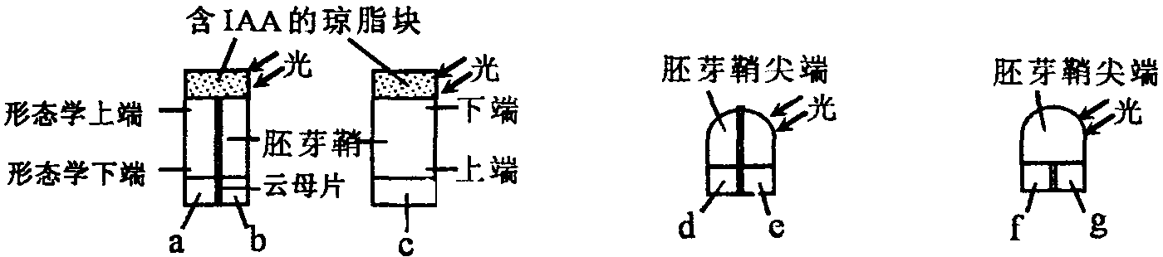
A．f＞a＝b＝d＝e＞g＞c B．a＝f＞d＝e＞b＝g＞c
C．c＞a＝f＞d＝e＞b＝g D．c＞f＝d＞a＝b＞e＝g
11．如果一个简单的反射活动，只需感觉神经元A和运动神经元B参与完成，则当A接受刺激后，兴奋的传递方向是：（ ）
A．A的树突传递到B的轴突 B．B的轴突传递到A的树突
C．B的树突传递到A的轴突 D．A的轴突传递到B的细胞体
12．下列关于生命活动的调节正确的说法是：（ ）
A．植物之所以能够显示出向光性，是因为在单侧光线的照射下，生长素在背光一侧比向光一侧产生的多
B．胰岛素和肾上腺素的作用相互协同，促甲状腺激素与促甲状腺激素释放激素的作用相互拮抗
C．眼泪中的溶菌酶破坏侵入机体的细菌，这种免疫反应属于体液免疫反应
D．蜜蜂采蜜是动物的本能行为，它是由一系列非条件反射按一定顺序连锁发生构成，完成这些反射的结构基础是反射弧
13．用体重、性别等均相同的三组实验用狗进行以下实验；将含有放射性碘的注射液注射到a、b、c三组狗的体内，然后定时检测狗体内血液中的放射量。4d后，向a组狗体内注射无放射性的甲状腺激素，向b组狗体内注射无放射性的促甲状腺激素，向c组狗体内注射生理盐水。实验结果如下图所示，对实验结果描述错误的是：（ ）
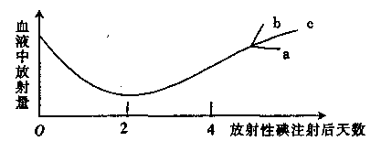
A．a是由于甲状腺功能受到抑制
B．c在该实验中起对照作用
C．b是由于促甲状腺激素具有促进甲状腺分泌甲状腺激素的功能
D．如果给狗注射促甲状腺激素释放激素，则实验狗的血液中放射量与a相同
14．纯种甜玉米和纯种非甜玉米间行种植，收获时发现甜玉米果穗上有非甜玉米籽粒，而非甜玉米果穗上找不到甜玉米的籽粒，这是因为：（ ）
A．正交和反交 B．自交和杂交 C．非甜是显性 D．甜是显性
15．已知在DNA分子中的一条单链中，A+G/T+C=m，A+T/G+C=n，下列有关叙述中正确的是：（ ）
A．在整个DNA分子中A+G/T+C = m
B．由该DNA分子转录形成的信使RNA中A+U/G+C=1/n
C．若该DNA分子中共有a个核苷酸，则连续复制4次共需要（n×a/n+1）×（2⁴－1）
个腺嘌呤
D．若该DNA分子中共有a个核苷酸，则其中含有n×a/（2n+2）个腺嘌呤
16．下列关于转录和翻译的比较错误的是：（ ）
A．需要的原料不同 B．所需酶的种类不同
C．均可以在线粒体和叶绿体中进行 D．碱基配对的方式相同
17．基因型为AaBbCc和AaBbcc的两种豌豆杂交，后代中基因型和表现型的种类数以及纯合隐性的几率分别是：（ ）
A．18，8，1/32 B．18，6，1/16
C．16，4，1/32 D．16，4，1/16
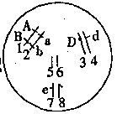18．右图表示果蝇的一个细胞，其中数字表示染色体，字母表示染色体上的基因，下列叙述正确的是：（ ）

A．从染色体情况上看，该果蝇只能形成一种配子
B．e基因控制的性状在雌雄个体中出现的概率相等
C．形成配子时基因A、a与B、b间自由组合．
D．只考虑1、2与5、6两对染色体时，该个体能形成四种配子，并且配子数量相等
19．已知玉米的黄色与白色是一对相对性状，马齿粒与硬粒是一对相对性状。现将白色马齿粒玉米与黄色硬粒玉米隔行种植。收获时发现在白色马齿粒玉米的植株上结出白色马齿粒玉米与黄色马齿粒玉米，在黄色硬粒玉米植株上结出的玉米全是黄色硬粒。对此正确的解释是
A．玉米的黄色对白色是显性属于细胞质遗传：（ ）
B．玉米的黄色对白色是显性属于细胞核遗传，马齿粒与硬粒属于细胞质遗传
C．玉米的黄色与白色，马齿粒与硬粒的遗传，属于两对相对性状自由组合定律遗传
D．玉米的黄色对白色是隐性，马齿粒对硬粒是显性都属于细胞核遗传
20．下图（1）为某夫妇含有AaBb两对等位基因的一个体细胞示意图，图（2）为某细胞分裂过程中DNA含量变化曲线图，图（3）为该妇女在一次生殖过程中生出男孩甲和女孩乙的示意图。下列有关叙述错误的是：（ ）
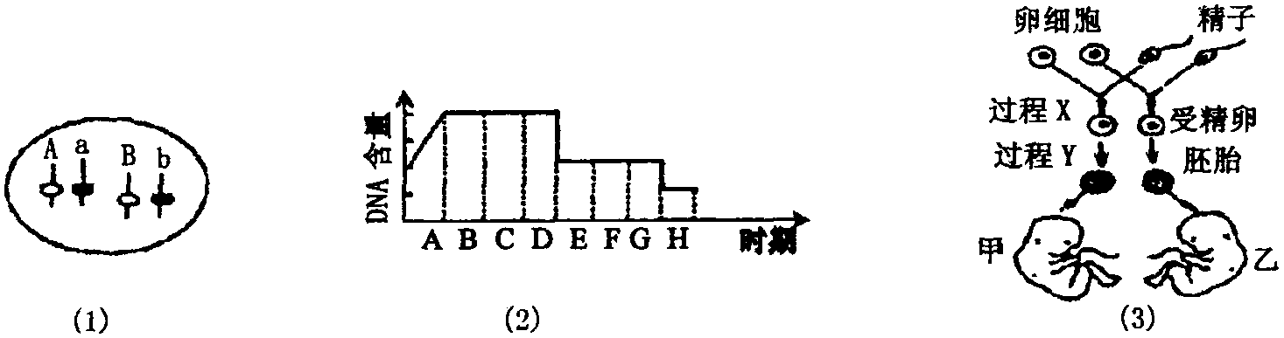
A．图（1）中基因A与a、B与b分离；A与B（或b）、a与B（或b）随机组合发生在图（2）中D时期
B．基因A与A、a与a、B与B、b与b的分离发生在图（2）中G时期
C．图（2）所示细胞分裂方式与图（3）中过程Y的细胞分裂方式相同
D．该夫妇在此次生殖过程中，至少形成了2个受精卵
21．用显微镜检查紫茉莉的体细胞，肯定不能找到下列哪项细胞：（ ）
A．有叶绿体、线粒体，但不含有白色体和中心体
B．有叶绿体、线粒体和白色体，但不含有中心体
C．有叶绿体和中心体，但不含有线粒体和核糖体
D．有白色体、线粒体，但不含有叶绿体
22．依右图有关工具酶功能的叙述，不正确的是：（ ）
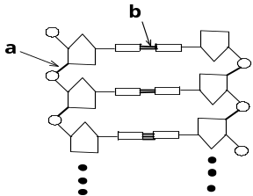

A．切断a处的酶为限制性内切酶 B．连接a处的酶为DNA连接酶
C．切断b处的酶为解旋酶 D．连接b处的酶为RNA聚合酶
23．对于下面制备单克隆抗体过程示意图，错误的叙述是：（ ）
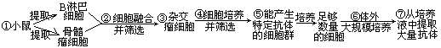
A．上图中有一处明显错误
B．②中培养基应加入选择性抑制骨髓瘤细胞DNA复制的物质
C．④中的筛选是为了获得能产生多种抗体的杂交瘤细胞
D．⑤可以称为一个细胞系
24．有关下图的叙述，正确的是：（ ）
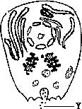

A．若Y表示胰岛素，则该细胞在血糖浓度过低时的活动加强
B．若Y表示抗体，则该细胞是由B细胞或记忆细胞增殖分化来的
C．若Y表示生长激素，则该细胞为下丘脑中的细胞
D．若Y表示单克隆抗体，则该细胞是由效应T细胞与骨髓瘤细胞融合形成的
25．某生物兴趣小组的同学发现夏季多雨天气时落叶很容易腐烂，而冬季的干燥天气则不易腐烂。他们为证明某细菌对植物树叶的分解作用，分别提出三种实验方案。其共同之处是：将同一种树的落叶分成甲乙两等份，实验过程保持树叶湿润．其他实验条件和步骤如下表所示。你认为哪种实验方案能达到目的：（ ）
序号 | 实验处理
序号 | 甲 | 乙
方案一 | 无菌条件 | 自然条件
方案二 | 先灭菌，再放于无菌条件 | 自然条件
方案三 | 先灭菌，再放于无菌条件下 | 先灭菌，然后接种细菌，最后置于无菌条件下
A．方案一 B．方案二 C．方案三 D．三个方案都不能达到
26．右图表示利用谷氨酸棒状杆菌生产谷氨酸的某个阶段。下列有关叙述不正确的是：（ ）
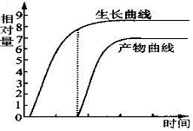

A．该生长曲线是微生物在连续培养条件下获得的
B．曲线中的代谢产物最可能属于初级代谢产物
C．谷氨酸棒状杆菌产生的谷氨酸属于初级代谢产物
D．曲线表明该产物的生成速率与菌体数量密切相关

二．多选题：本题包括6个小题，每小题3分，共18分。每小题有不止一个选项符合题意。
27．下列物质中一定含有肽键的是：（ ）
A．酶 B．载体 C．抗体 D．激素
28．下列关于动植物生命活动的调节不正确的是：（ ）
A．植物之所以能够显示出向光性，是因为在单侧光线的照射下，生长素在背光一侧比向光一侧产生得多
B．胰岛素和胰高血糖素的作用相互协同，甲状腺激素和生长激素的作用相互拮抗
C．动物神经调节反应迅速、准确，作用时间比较长，体液调节反应比较缓慢，作用时间比较短
D．蜜蜂采蜜是动物的本能行为，它是由一系列非条件反射构成，完成这些反射的结构基础是反射弧
29．下列有关人体生殖细胞形成过程的叙述，正确的是：（ ）
A．精原细胞在减数第二次分裂过程中发生联会
B．精细胞形成精子时已经完成减数第二次分裂
C．次级卵母细胞形成时已经决定了卵细胞的基因组合
D．性激素在卵细胞与精子形成过程中起到了重要的促进作用
30．已知豌豆子叶的黄色对绿色为一对相对性状，豆荚的饱满对皱缩为一对相对性状。现有A和B两株豌豆，其杂交后所获得的豆荚和子叶的性状如下：黄色皱缩：绿色皱缩=1：1。则A和B的性状可能为：（ ）
A．A为黄色皱缩，B为绿色饱满 B．A为黄色皱缩，B为绿色皱缩
C．A为黄色饱满，B为绿色皱缩 D．A为黄色饱满，B为绿色饱满
31．下列有关性别决定和伴性遗传的叙述中，正确的有：（ ）
A．有些生物没有X、Y染色体
B．若X染色体上有雄配子致死基因b，就不会产生X^{b} Y的个体
C．伴性遗传都表现交叉遗传的特点
D．X、Y染色体不只存在于生殖细胞中
32．以下两项实验（1）用适当浓度的生长素溶液处理未授粉的番茄花蕾子房，发育成无籽番茄（2）用四倍体西瓜与二倍体西瓜杂交所得的子一代植株开花后，经二倍体花粉处理，发育成无籽西瓜。下列有关叙述错误的是：（ ）
A．上述无籽番茄性状能遗传
B．若取无籽番茄植株进行无性繁殖，长成的植株所结果实中有种子
C．上述无籽西瓜进行无性繁殖，长成的植株所结果实中有种子
D．上述无籽西瓜进行无性繁殖，结出的果实为三倍体

第Ⅱ卷非选择题（共80分）
三．非选择题：
33．（10分）下图是分泌细胞分泌的某种物质与靶细胞结合的示意图，据图回答：
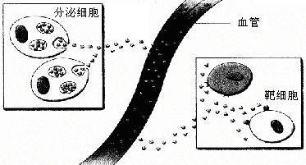
（1）分泌细胞的分泌物与靶细胞相互结合原因靶细胞膜上有________________________。
（2）正常人饭后，胰静脉血液中明显增多的激素是_____________，该激素是由__________分泌的。
（3）若分泌细胞为下丘脑细胞，那么靶细胞则为__________________________细胞。
（4）若图中靶细胞为病原菌，那么它参与与分泌细胞形成分泌物的细胞器是
___________________________________________________________________。
（5）如果分泌细胞为甲状腺细胞，那么靶细胞能否为垂体细胞？ 。试简要说出理由 。
34．（7分）下图（I）和（II）为人体特异性免疫反应的两种类型，请据图回答：
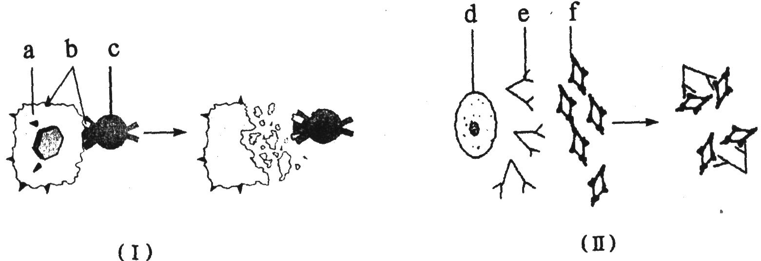
（1）过敏反应与上图的 反应类型直接有关。
（2）被动免疫是注射图中的哪种成分 。
（3）在病毒感染人体过程中，则往往是先通过________过程的作用，用来阻止病毒通过_______________而播散，再通过__________过程的作用来彻底消灭。
（4）图（I）免疫类型中C细胞对b细胞的作用是
。
35．（6分）右图是某高等生物细胞的局部结构示意图，1、2、3、4、1′、2′、3′、4′分别表示染色体，B、b、M、m分别表示所在染色体上控制一定性状的基因。请据图回答：
（1）假设该细胞为某高等动物的一个精原细胞，写出其中的
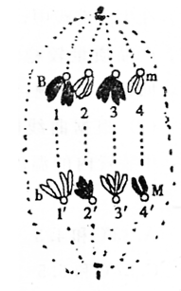
一个染色体组 ，
若将该精原细胞的一个DNA分子用¹⁵N标记，正常情况
下在该细胞分裂形成的精子细胞含¹⁵N的精细胞所占的比例
为 。
（2）如图所示的细胞分裂方式及时期是 ，
在细胞分裂的整个过程中B、b与M、m两对基因的分离
情况及遵循的遗传规律分别是 。
（3）若该细胞为某种植物的一个细胞，则该植物自交后代中表现型不同于亲本且能稳定遗传的个体所占的比例为 。
（4）若该细胞为果蝇的一个生殖细胞，常染色体上的基因B（长翅）对b（残翅）显性，性染色体X上的基因M（红眼）对m（白眼）显性。用图示代表的果蝇与另一果蝇杂交得到的子代中，若残翅与长翅各占一半，雌蝇均为红眼，那么与图示果蝇进行杂交的果蝇的基因型和表现型分别为 。
36．（10分）下面是以小麦为材料所进行的实验，请回答有关问题。
（1）将发芽的种子研磨液置于试管中，加入班氏试剂，并 ，
试管中出现砖红色，说明发芽的小麦种子中含有 。
（2）在盛有10ml的3%过氧化氢溶液的试管中，加入新鲜的发芽的小麦种子研磨液时，试管中有大量气泡生成，将点燃的卫生香插入试管，火焰变得明亮，这个实验证明发芽的小麦种子中含有 。
（3）小麦幼根吸水能力最强的部位是 区，用显微镜观察此区的徒手纵切片，可见到该区已分化出木质部，其中输送水分的是 。
（4）为了研究小麦染色体数目、大小和形态特征，应以显微镜观察并计数小麦根尖的分生区处于 期的细胞染色体。若以适宜浓度的秋水仙素处理培育中的小麦幼苗根部，则此根尖分生组织细胞中的染色体与处理前相比较，其数目 。
（5）若利用小麦的根毛细胞进行质壁分离和复原实验效果不好，这是由于 。为了取得更好的观察效果，调节显微镜的措施是 。
（6）现有在培养皿中萌发至3cm的小麦幼苗，罩以侧面开一个小孔的纸盒，胚芽鞘弯向小孔生长。请设计一个实验方法，在细胞水平上证明，向光一侧细胞生长慢，背光一侧细胞生长快。方法是：取弯曲处纵切片制成玻片标本，用 观察并测量向光侧和背光侧细胞长度。
37．（6分）某生物课外活动小组进行“如何提高农作物产量”的研究性学习活动。经他们研究后得出结论，但没有及时总结成文。请你根据所学的生物学知识帮助他们完成以下结论。
（1）在土壤方面：比较砂土、黏土、团粒土中生长的植物，团粒土中农作物能获得高产。
（2）大量灌溉和大量施肥，不仅造成不必要的浪费，还会影响植物根系______和______等生理活动，从而影响产量。
（3）在利用光能方面：大棚的薄膜、温室的玻璃应选用_____色透明的材料，使植物最大限度地吸收光能。
（4）在温度控制方面：在气温较低的情况下，可采用白天适当提高温度，以促进______的进行；在气温较高的情况下，可采用夜晚适当降低温度，以降低______的进行，确保温室和大棚农作物产量的提高。
（5）利用二氧化碳方面：大棚种植农作物时，应采取____、施有机肥等多项措施，满足植物对二氧化碳的需要。
38．（5分）右图是人大脑皮层躯体运动代表区功能示意图，请据图回答：
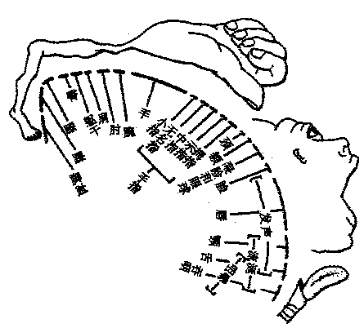

（1）用电刺激皮层运动区某一区域，可观察到大脑皮层对躯体运动的调节作用．那么接受刺激的是反射弧中的 。
（2）图中显示面积大的躯干，在皮层代表区的面积很小，如手与五指在皮层代表区的面积几乎与整个下肢在皮层代表区的面积相等．说明运动越_____________的器官，其皮层代表区的面积越大。
（3）从图中可知，除头面部外．皮层代表区的位置与躯体各部分是 关系。
（4）若刺激兔右侧大脑皮层的 ，可见其左侧肢体运动．说明此区域对肢体运动的调节具有 支配的特征。
39．（9分）在赫尔希和蔡斯的噬菌体侵染细菌实验中，用³²P标记的噬菌体侵染大肠杆菌，在理论上，上清液中不含放射性，下层沉淀物中具有很高的放射性；而实验的实际最终结果显示：在离心上层液体中，也具有一定的放射性，而下层的放射性强度比理论值略低。
（1）在赫尔希和蔡斯的噬菌体侵染细菌实验中，用³²P标记噬菌体的DNA所体现的实验方法是________________________。
（2）在理论上，上层液放射性应该为0，其原因是 。
（3）由于实验数据和理论数据之间有较大的误差，由此对实验过程进行误差分析：
a．在实验中，从噬菌体和大肠杆菌混合培养，到用离心机分离，这一段时间如果过长，会使上层液的放射性含量 ，其原因是 。
b．在实验中，如果有一部分噬菌体没有侵染到大肠杆菌细胞内，是否是误差的来源呢？____________理由呢？________________________________________________________。
（4）噬菌体侵染细菌实验证明了__________________________________。
（5）请设计一个方法，来大量制备用³⁵S标记的噬菌体（简要说明）
_________________________________________________________________________________________________________________________________________________________。
40．（7分）人体内环境中有一种具有多种免疫功能的单核巨噬细胞，它可以识别、吞噬和消灭侵入体内的病原体、有害异物，也能清除受损、衰老、死亡和突变的自体细胞等。下面是单核巨噬细胞吞噬过程示意图。请回答下列一组问题：
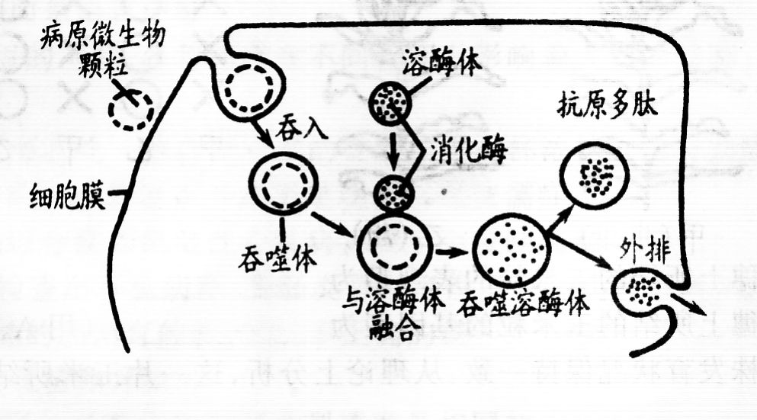

（1）与细胞表面识别异物密切相关的是 ；与细胞内吞和外排有关的结构特点是 。
（2）图中“抗原多肽”应是经过处理后暴露出来的 ，它将被直接呈递给
，从而激活特异性免疫系统。
（3）人体特异性免疫功能对付被病原菌寄生的细胞的方法是，首先由 使之裂解，然后通过 的作用将释放出的病原菌消灭。
（4）人们感染病原体后，通过利用抗生素进行治疗而恢复健康，但如果长期使用一种抗生素则会降低药效，原因是 。
41．（7分）如图示谷氨酸棒状杆菌合成谷氨酸的途径，通过发酵工程可以大量生产谷氨酸。谷氨酸的钠盐就是我们食用的味精。
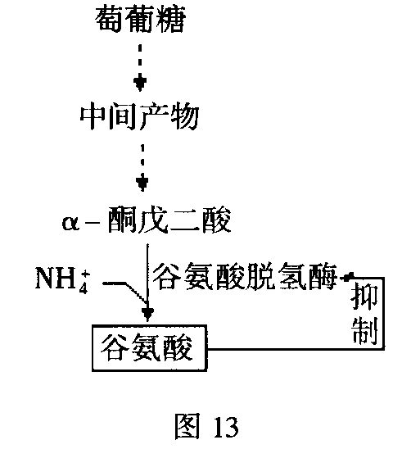

（1）已知谷氨酸的R基为 -CH₂-CH₂-COOH，请书写出其结构式 。
（2）谷氨酸棒状杆菌繁殖的方式是 。
（3）谷氨酸发酵的培养基成分有豆饼水解液、玉米浆、尿素、磷酸氢二钾、硫酸镁、生物素等，这其中作为生长因子的是 。
（4）培养液配制完成后投放到发酵罐中，在接入菌种前还应 。
（5）由图13可知，谷氨酸棒状杆菌体内若积累了较多的谷氨酸，则会抑制谷氨酸脱氢酶的活性，微生物这种对自身代谢速率的调节称为 。基于上述原理，在谷氨酸发酵生产中若想提高谷氨酸产量，可设法 。
（6）谷氨酸发酵过程需要严格控制温度、pH、溶氧、通气量等，若溶氧不足，生成的代谢产物就会是 。
42．（9分）已知某种细菌的两种突变类型细菌Ⅰ和细菌Ⅱ的营养条件和菌落特征都相同，但细菌Ⅰ能分解有机物A而不能分解有机物B，细菌Ⅱ能分解有机物B而不能分解有机物A。现有这两种类型细菌的混合液样品，要将其分离，某人设计了一种方案，部分操作步骤如下图（注：培养液中A、B两种有机物的含量可用一种特殊方法测定）：
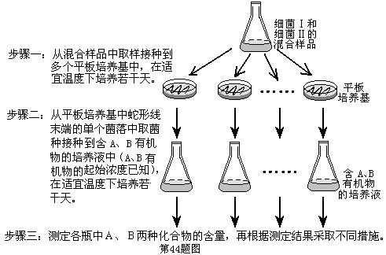
⑴各步骤中，接种操作都必须在无菌室及火焰旁边进行，目的是 。
⑵步骤一采用划线法接种。在连续的接种线中，由前向后细菌数逐渐变少，其最末端可能出现单个细菌，经适宜条件培养，可能形成单个、独立的 ，在这里就可能得到纯种的细菌。
⑶步骤二各瓶中的培养基加入了A、B两种化合物的目的是 。
⑷在步骤三中，若对其中某瓶培养液中A、B两种化合物含量进行测定，预测可能的结果并推测结论：
①A与B两种化合物含量都明显下降，说明瓶中同时存在细菌Ⅰ和细菌Ⅱ，两者未分离。
② 。
③ 。
⑸经步骤三后，若所有瓶中培养液的A、B化合物含量测定结果都如上面第⑷题中①的情况，则应 ，再测定各瓶中A、B两种化合物的含量，直到分别获得每种类型细菌为止。

江苏省江浦高级中学2006届高三年级期末考试
生物试题参考答案
一．第Ⅰ卷（选择题 共70分）
题号 | 1 | 2 | 3 | 4 | 5 | 6 | 7 | 8 | 9 | 10
答案 | C | B | B | C | D | A | C | B | D | A
题号 | 11 | 12 | 13 | 14 | 15 | 16 | 17 | 18 | 19 | 20
答案 | D | D | D | C | D | D | A | D | B | C
题号 | 21 | 22 | 23 | 24 | 25 | 26 | 27 | 28 | 29 | 30
答案 | B | D | C | B | C | B | BC | ABC | BCD | ABC
题号 | 31 | 32
答案 | AD | ACD
三．非选择题：（共80分）
33．（10分）
（1）与分泌物特异性结合的糖蛋白（2分）
（2）胰岛素 胰岛B细胞（每空1分）
（3）垂体、肾小管和集合管2分 答垂体给1分；答肾小管和集合管给1分否则不给分）
（4）核糖体、内质网、高尔基体、线粒体（不答核糖体不给分，答出核糖体同时答出其它2～3个细胞器给1分）
（5）能 当体内甲状腺激素含量升高时，会抑制垂体细胞分泌促甲状腺激素的活动（其他合理答案也适当给分）
34．（7分）
（1）II （2）e （3）体液免疫 血液循环 细胞免疫
（4）c（效应T细胞）激活b（靶细胞）内的溶酶体酶，使b（靶细胞）的通透性改变，渗透压发生变化，导致b（靶）细胞的裂解死亡释放出抗原 （2分） 或者答图I中的c为效应T细胞，a为靶细胞（1分），c与a密切接触，靶细胞内的溶酶体酶，使靶细胞的通透性改变，渗透压发生变化，导致靶细胞的裂解死亡释放出抗原 （1分）
35．（6分）
（1）写出一组四条染色体且不含同源染色体即可 1/2
（2）减数第一次分裂后期 B和b ， M和m两对等位基因分离，遵循基因分离定律B、M和b、m（或B、m和b、M）组合，遵循基因的自由组合定律
（3）3/16 （4）bbX^{M}Y 残翅红雄果蝇（2分）
36．（10分）
（1）水浴加热至沸腾（水浴加热煮沸） 还原性糖
（2）过氧化氢酶
（3）根毛 导管
（4）有丝分裂中 增加一倍（或原来的两倍）
（5）观察的细胞无色透明（其细胞液中无色素对比度低） 缩小光圈或换平面反光镜
（6）显微镜
37．（6分）
（2）有氧呼吸（呼吸作用） 渗透吸水
（3）无
（4）光合作用 呼吸作用
（5）通风
38．（5分）
（1）神经中枢；
（2）精细复杂；
（3）倒置；
（4）中央前回；交叉（或对侧）。
39．（9分）
（1）同位素标记法（同位素示踪法）
（2）噬菌体已将将含³²P的DNA全部注入到大肠杆菌内。
（3）a．升高 噬菌体在大肠杆菌内增殖后释放出来，经离心后分布点于上清液
b．是 没有侵入大肠杆菌的噬菌体经离心后分布于上清液中，使上清液出现放射性
（4）DNA是遗传物质
（5）先用³⁵S的培养基培养标记大肠杆菌，（1分）再用噬菌体去感染被³⁵S标记的大肠杆菌，大量获得被³⁵S标记的噬菌体（1分）
40．（7分）
（1）糖蛋白 细胞膜具有一定的流动性
（2）抗原决定簇 T细胞
（3）效应T细胞 抗体
（4）病原菌群体抗药性增强或病原菌逐渐产生了抗药性
41．（共7分）
H

（1）谷氨酸的结构式：H₂N—C—COOH
CH₂—CH₂—COOH
（2）二分裂
（3）生物素
（4）进行灭菌
（5）酶活性调节 改变细胞膜的透性，使谷氨酸迅速排放到细胞外
（6）乳酸或琥珀酸
42．（共9分，第⑴、⑵、⑶小题每空1分，第⑷、⑸小题每空2分）
⑴防止杂菌污染
⑵菌落
⑶筛选、分离两种类型的细菌
⑷②A含量明显下降，而B含量几乎未变，则得到细菌Ⅰ
③B含量明显下降，而A含量几乎未变，则得到细菌Ⅱ
⑸重复步骤一和步骤二

